Útmutató a webscraper szűrőjének használatához

A szűrés beállításait a program mappán belül a *szures.txt* fájlban kell megadni.

**!FONTOS!**   
**Ne szerkessz bele a paraméterekbe, ne adj hozzá és ne törölj ki sort/sorokat!  
Csak a kettőspontok után írj!  
A kettőspont után hagyj szóközt!**

*Sehová nem kötelező szűrést beállítani.  
Kisbetű-nagybetű nem számít.*

*Szűrésre példa*

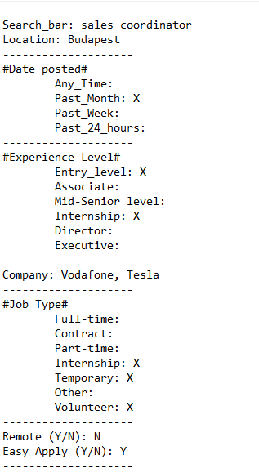Keresés mező *(Search_bar):*   
A szavakat **szóközzel** elválasztva a kettőspont után.

Helyszín mező *(Location):*   
A szavakat **szóközzel** elválasztva a kettőspont után. *(egyszerre csak egy helyszínt lehet megadni)*

Hirdetés dátuma *(Date posted):*   
**X**-et téve a kettőspont után az **egyetlen** kívánt helyre .

Tapasztalat szintje *(Experience level)*:   
**X**-et téve a kettőspontok után akár **több** helyre is.

Vállalatok *(Company)*:   
A vállalatneveket **vesszővel** elválasztva a kettőspont után.

Munka típusa *(Job Type)*:   
**X**-et téve a kettőspontok után akár **több** helyre is.

„Remote” opció:   
Igen (**Y**) vagy nem (**N**) betű beírása.

„Easy Apply” opció:   
Igen (**Y**) vagy nem (**N**) betű beírása.